PROVA AERAULICA - SCHEMA DI PRINCIPIO

OPERAZIONI PRELIMINARI
Il ventilatore deve essere montato sul sistema di prova (con eventuali tubi/raccordi, vedi specchietto configurazioni di prova), alimentato e lasciato scaldare con il portello della camera di prova aperto (per non caricare eccessivamente il ventilatore) fino al regime termico del motore (tipicamente 1h30 – 2h).
In questa fase l’utente può impostare/modificare la configurazione di prova degli ugelli, in modo da essere pronto ad eseguire il test una volta scaldato il ventilatore.
Al termine della fase di riscaldamento si chiude il portello e può avere inizio la prova.

ESECUZIONE PROVA

FASE 1 – Misura portata massima
Una volta che l’utente dà inizio alla prova, il software va a ricercare la portata massima. Per fare questo il sistema passa in modalità retroazione su Ps (vedere documento specifico) , avendo come set point Ps=0.
Una volta raggiunto il punto e terminata l’acquisizione, si avrà il dato relativo alla portata massima. Con tale dato, in base al numero N di punti preimpostati nel software, il campo da 0 a Qmax verrà suddiviso in N punti.

FASE 2 – Misura punti della curva
Il sistema passerà in modalità retroazione su Q (vedere documento specifico), e misurerà ad uno ad uno i punti di portata stabiliti con il precedente calcolo.

FASE 3 – Misura pressione massima (OPZIONALE)
L’utente potrebbe voler misurare la pressione massima del ventilatore (punto a portata zero), condizione di funzionamento impossibile da verificarsi ma che potrebbe essere necessario conoscere per motivi commerciali. Questa opzione potrebbe essere una checkbox che l’utente attiva (o meno) prima dell’inizio della prova.
Se l’utente ha selezionato la misura del punto di massima pressione, il sistema visualizzerà un messaggio che dice all’utente di tappare tutti gli ugelli e poi di dare l’OK. Successivamente il sistema acquisirà quest’ultimo punto.

FASE 4 – Termine test
Il sistema terminerà il test spegnendo il ventilatore di compensazione e mostrando la curva appena ottenuta all’utente.

RAGGIUNGIMENTO DEI PUNTI
Le modalità con cui il sistema raggiunge i punti da misurare sono descritte nei capitoli relativi alla retroazione. Tuttavia si deve definire cosa si intende per “raggiungere il punto”. Il sistema raggiunge il punto quando:
- l’errore del valore misurato rispetto al set point è inferiore ad una certa soglia, ad esempio il 2% del valore desiderato, con un minimo di 1m3/h sulla portata e 1Pa sulla pressione (per evitare di cercare precisioni irraggiungibili quando si misurano valori bassi);
- i valori di portata, pressione, potenza ed efficienza sono stabili entro un certo campo, ad esempio il 2% oppure meno (con limiti minimi di 1m3/h, 1Pa, 0.1W, 0.5%) da un certo tempo, ad esempio 5 secondi.

Nella maggior parte dei test possono avvenire casi in cui il sistema non riesce a raggiungere il punto di lavoro desiderato; tipicamente i casi sono i seguenti:

- L’utente ha configurato in maniera erronea gli ugelli (configurazione troppo “chiusa”); il punto a Ps nulla (primo punto di misura) diviene irraggiungibile, anche facendo girare il ventilatore AUX alla massima velocità; in tal caso il sistema deve spegnere il ventilatore AUX, avvisare l’utente e proporre una configurazione alternativa con maggiore apertura di ugelli (stimata con una portata massima superiore ad esempio del 50% rispetto a quella ipotizzata inizialmente).
Tipicamente questa situazione si verifica all’inizio della prova.

- Il sistema vuole raggiungere un punto in portata di valore Q’, ma anche spegnendo il ventilatore AUX la portata rilevata è superiore a Q’; in tal caso il sistema deve avvisare l’utente e proporre una configurazione di ugelli con minore apertura (stimata utilizzando il valore di portata Q’); dopo che l’utente ha cambiato la configurazione, il sistema prosegue con il test.
Tipicamente questa situazione si verifica dopo la metà della prova, quando le portate di set point raggiungono una frazione piccola della portata massima, ad esempio il 30%.

- Il ventilatore in prova è un ventilatore a portata costante, ovvero include un motore a controllo elettronico che ha una retroazione atta a mantenere appunto la portata costante; in questi casi il test automatico tipicamente non funziona, in quanto, qualunque sia il punto di lavoro desiderato, le due retroazioni (quella del ventilatore e quella del sistema di prova) si “rincorrono” continuamente senza mai raggiungere il set point. In questo caso si dovrebbe implementare un “timeout di raggiungimento punto”, ovvero se dopo (ad esempio) 120 secondi il punto di lavoro non si riesce a raggiungere, si avvisa l’utente di passare alla modalità di “test manuale”, in cui ad ogni punto viene settata dall’utente (e rimane costante) la velocità del ventilatore AUX, per cui ci sono speranze di raggiungere un punto di lavoro stabile.

STIMA DELLA CONFIGURAZIONE DEGLI UGELLI
Il software deve stimare la configurazione degli ugelli in diverse situazioni:
- Prima dell’inizio della prova, in base a una scelta indicativa (ventilatore piccolo, medio grande) oppure in base ad una portata massima indicativa già in possesso dell’utente;
- Durante la prova, in concomitanza con una delle condizioni suddette relative al non raggiungimento del punto di lavoro.
Il sistema ha a disposizione un certo numero N_{u} di ugelli e quindi 2^{Nu} combinazioni possibili (alcune delle quali equivalenti, se sono presenti ugelli di dimensioni uguali fra loro); è utile impiegare un codice binario per definirle, ad esempio un numero N_{conf} con N_{u} cifre e con il peso delle cifre in ordine di diametro ugelli. Ad esempio:

Diametri ugelli: 65mm, 65mm, 45mm, 45mm, 25mm, 25mm
Apertura: OFF, ON, ON, OFF, ON, ON
Configurazione N_{conf}: 011011

Data una portata di riferimento Qrif, per scegliere la configurazione da proporre il sistema deve eseguire questo ciclo:
- Considerare la configurazione iniziale minima N_{conf}: 000001;
- calcolare la portata Q* ottenibile con la configurazione suddetta in corrispondenza del massimo DP realizzabile, che corrisponde al minimo fra il fondo scala dello strumento che misura il DP e la pressione realizzata dal ventilatore AUX alla velocità massima con quella configurazione di ugelli (dato di pressione ricavabile durante la caratterizzazione del sistema).
- Se Q* > Qrif, configurazione trovata, altrimenti incremento N_{conf} di 1 e ritorno al passo precedente.

CARATTERIZZAZIONE DEL SISTEMA
Considerando il sistema di prova come un processo in cui la grandezza da controllare è la portata, possiamo modificare soltanto 2 grandezze relative a questo processo:
  - L’ingresso dell’”attuatore”, ovvero la velocità del ventilatore AUX;
  - Il “guadagno” del processo vero e proprio, ovvero la quantità di portata creata da un dato aumento di velocità del ventilatore ausiliario, la quale dipende dalle caratteristiche del ventilatore AUX e dalla grandezza 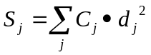, che dipende dalla combinazione degli ugelli aperti e dalla portata esistente.

La dipendenza del guadagno da Sj è ricorsiva (la portata dipende da Sj, il quale dipende dai vari Cj che dipendono a loro volta dalla portata), per cui occorre semplificare la questione approssimando tutti i C_{j}=1 e quindi considerando la grandezza 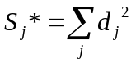.
Non è possibile stabilire a priori come varia il guadagno in base al cambio di S_{j} o di S_{j}*; è necessaria una caratterizzazione sperimentale.
Si scelgono un certo numero di configurazioni di ugelli rappresentative, ad esempio
- 000001 (minima)
- 000111 (intermedia)
- 111111 (massima)

E per ognuna di esse:
- Si calcola il corrispondente S_{j}*_{n} , dove n è il numero della configurazione;
- Si pone la camera di prova “a vuoto”, ovvero con al posto del ventilatore da testare un foro di dimensione superiore alla somma delle aree degli ugelli, cosicché il collo di bottiglia del sistema siano gli ugelli e non il foro stesso;
- Si misurano le variazioni di portata che si ottengono impostando il ventilatore AUX al 20%, 40%, 60%, 80% e 100% della sua velocità; si acquisiscono sia i transitori ( utili per i parametri dinamici del sistema) che i valori a regime (utili per il calcolo del guadagno del sistema).
- Tipicamente la variazione della portata sarà lineare rispetto alla variazione della velocità; si estrapola quindi il coefficiente 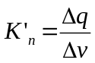, dove v è la velocità del ventilatore AUX.
N.B. In alternativa, al denominatore si può scegliere per comodità di usare direttamente la tensione di comando V, in modo da ottenere infine una relazione diretta fra variazione del valore di processo (q) e variazione dell’ingresso dell’attuatore (V).

Al termine delle prove, si avranno a disposizione, per ogni configurazione, il coefficiente S_{j}*_{n} e il coefficiente K’_{n}. Tipicamente, l’andamento di K’_{n} risulta essere direttamente proporzionale a S_{j}*_{n}; possiamo quindi stimare una costante K mediando le costanti risultanti ad ogni configurazione, ovvero 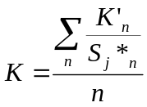.
Avremo quindi infine una relazione di questo tipo:

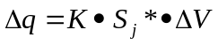

Che definisce in maniera approssimata (ma univoca) il “guadagno” del sistema rispetto alla portata in corrispondenza di una data configurazione di ugelli.

Allo scopo di retroazionare il sistema anche rispetto alla pressione statica, lo stesso processo va ripetuto per la pressione statica

CONTROLLO DEL SISTEMA

Vedere http://www.controlguru.com/

Modellizzazione del Sistema
Il processo (cassone + ventilatore AUX) viene approssimato con un modello FOPDT (First Order Plus Dead Time):

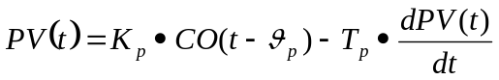

Dove:
PV(t) è la variabile di processo che vogliamo influenzare (nel ns. caso portata o pressione statica a seconda dei casi);
CO(t) è l’ingresso dell’attuatore;
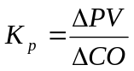 è il guadagno del sistema terminati i transitori (da rilevare sperimentalmente); esempio:
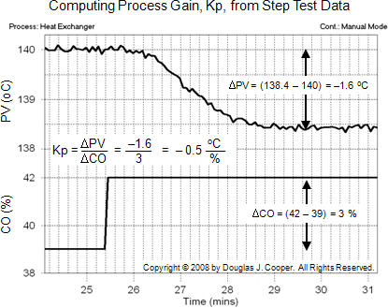

T_{p} è l’equivalente della costante di tempo τ del sistema (da rilevare sperimentalmente); ad esempio:

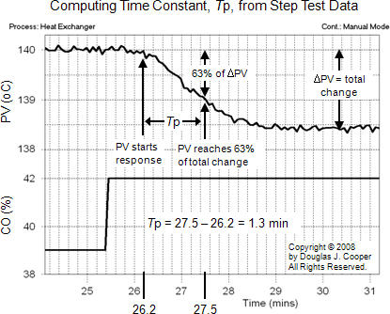

θ_{p} è il “tempo morto” del sistema, ovvero il tempo fra la variazione dell’attuatore e l’inizio della risposta (da rilevare sperimentalmente); ad esempio:

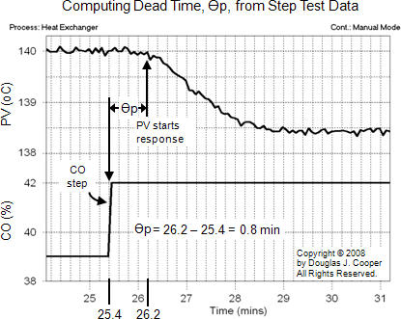

N.B. il tempo θ_{p} non può MAI essere inferiore al tempo di campionamento T. Se ad esempio misuriamo sperimentalmente 0.5s, ma durante il controllo campioniamo a 1s, θ_{p} viene portato a 1s.

Questi parametri si ricavano tramite il cosiddetto “bump test”, ovvero la caratterizzazione dle sistema descritta nel capitolo precedente.

Controllo in retroazione
Ecco un tipico esempio di sistema retroazionato:
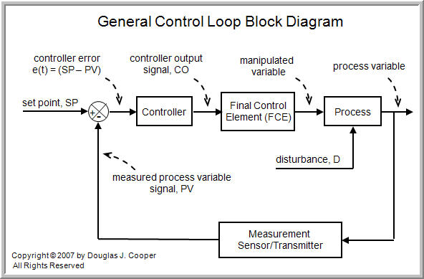

Per implementare il controller, uno schema efficace è certamente il regolatore PID (proporzionale, integrale, derivativo). Nel nostro caso il processo è lento, per cui la parte derivativa diventa superflua (o peggio dannosa). Usiamo quindi un controllore PI, in particolare il controllore PI nella cosiddetta “forma derivativa”, che previene la saturazione dell’attuatore (wind-up). Consideriamo inoltre la forma a tempo discreto, utile per l’implementazione su sistema di acquisizione dati:

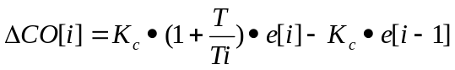

Dove:
ΔCO[i] è la variazione da porre all’ingresso dell’attuatore (nel ns. caso la velocità del ventilatore AUX) al ciclo i-esimo (ciclo corrente);
Kc è il guadagno del controllore (parte PROPORZIONALE); tipicamente si calcola in base ai parametri del modello FOPDT del sistema come segue: 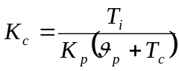
T è il tempo di campionamento del sistema, e dev’essere circa 1/10 del tempo di risposta che ci aspettiamo dal sistema retroazionato. Nel ns. caso, considerando l’acquisizione dati potremmo fissarlo ad 1s, il che ci dice che ragionevolmente ci serviranno 10s per raggiungere un certo set point, dato assolutamente accettabile;
Ti è il tempo di reset del controllore (parte INTEGRALE); tipicamente si pone uguale alla costante di processo Tp;
Tc è la costante di tempo ad anello chiuso, e influenza l’aggressività del controllore. Come linea guida per la scelta si può considerare ciò che segue:

▪ aggressive performance: Tc is the larger of 0.1·Tp or 0.8·Өp
▪ moderate performance: Tc is the larger of 1·Tp or 8·Өp
▪ conservative performance: Tc is the larger of 10·Tp or 80·Өp

Nel nostro caso si può impostare sperimentalmente fra il moderato e il conservativo.
e[i] è l’errore sulla grandezza da controllare PV, definito come (PV_{set point}[i] – PV[i]);
e[i-1] è l’errore al ciclo precedente.

Retroazione su Q
Nel caso noi si voglia retroazionare il sistema rispetto alla portata q, ecco le corrispondenze:

CO → tensione di comando V su ventilatore AUX
PV → portata Q
Kp_q → deltaQ/deltaV (vedere caratterizzazione del sistema)

Retroazione su Ps
Nel caso noi si voglia retroazionare il sistema rispetto alla pressione statica Ps, ecco le corrispondenze:

CO → tensione di comando V su ventilatore AUX
PV → pressione statica Ps
Kp_Ps → deltaPs/deltaV (vedere caratterizzazione del sistema)

